**软件需求规格说明书（SRS）**

**目录**

**一. 项目简介**

1.1 文档用途

1.2 项目目标

1.3 系统功能

1.4 术语表

**二. 用例模型**

2.1 用例图

2.2 用例详述

2.3 活动图

**三. 补充规格**

3.1 功能性

3.2 安全性

3.3 可维护性

3.4 可读性

**四. 参考文献**

**五. 团队分工**

**一. 项目简介**

**1.1 文档用途**

该软件需求规范文档是用于提供“乒水相逢”微信小程序的详细描述。本文档将涉及系统的每一个预期功能的系统逻辑，并展示相关关键用例以及必要的活动图。

**1.2 项目目标**

本项目的目标是设计开发一款校园乒乓线上约球、约战、约赛以及排位的微信小程序。本项目将针对校园内热爱乒乓球运动的师生，构建一个校园乒乓社区平台，让校园内的师生了解校园乒乓文化、建立校园乒乓圈子；该项目致力于让师生们能够更快、更有效的了解到校园球友信息，不再因个人交际圈而受限，能更方便地与熟悉或陌生的球友进行快速线上约球和约战；该小程序将设置排位系统，让球友们能结识到校内乒乓大佬，激发体育竞技意识，从而提高师生们进行体育运动的积极性；我们还希望能打造校园乒乓生态圈：乒乓球小白可寻找“师傅”进行约球来提高自己的水平，乒乓球大佬则能够通过排行榜展示自己的实力，大多数普通的乒乓爱好者也能在线上讨论乒乓球相关职业赛事、球拍配置、实战技巧等话题，从而让校园乒乓迸发出蓬勃的生机，进而更好地在校园内传播乒乓球文化以及约球背后的校园社交文化。

**1.3 系统功能**

1. 登录（利用同济大学校内的统一身份认证系统）
2. 查看、修改个人信息
3. 约球系统
4. 新建约球房间，房主可邀请球友或解散房间
5. 筛选房间（按照日期、校区筛选），按约球时间排序
6. 加入和退出房间
7. 约战系统
8. 约前：查看战力值、确认赛制、邀请对手
9. 约后：记录比赛结果并双方认可
10. 排行榜系统
11. 约球排行（以有效约球次数为计量标准）
12. 约战排行（以个人积分为计量标准）
13. 月榜、周榜查询
14. 举办赛事、参加赛事
15. 赛前：赛事信息发布、球友报名参加、自动编排赛事时间
16. 赛后：展示比赛结果和比分，用户可以设置可展示对象的范围以保护隐私
17. 社区交流（划分为赛事畅谈区、器材交流区、经验分享区、自由讨论区）

**1.4 术语表**

|  |  |
| --- | --- |
| 术语 | 定义 |
| 登入 | 用户通过同济统一身份认证进入应用程序的行为 |
| 密码 | 用于登录网站或程序时的一串符号系统加密口令 |
| 同济大学统一身份认证 | 师生登录学校各主要业务系统时所采用的统一的账号（学号和密码） |
| 惯用手 | 在进行乒乓球运动时的常用握拍手 |
| 论坛 | 网络上供网民通过互联网发布自己观点交换信息的平台 |
| 帖子 | 在论坛或贴吧用户所发布的表达自己观点或看法的多媒体内容 |
| 数据库 | 长期存储在计算机内的、有组织的、可共享的、统一管理的大量数据的集合 |
| 头像 | 网站及社交平台上用于仅做表示的图片 |
| 房间 | 一个可容纳多位用户的虚拟空间，通过房间号唯一进行标识 |
| 房主 | 创建房间的用户 |
| 解散房间 | 将所有房间内的用户与该房间的联系删除，并删除该房间的信息 |
| 约球 | 两位或者多位用户相约进行娱乐性质的打球，不进行比赛 |
| 约战 | 两位选手相约进行比赛，决出胜负并且需要上传成绩 |
| 排行榜 | 对各位用户约球时长和约战结果进行排名并且公示的榜单 |

**二. 用例模型**

**2.1 用例图**

|  |
| --- |
| **2.1.1 登入** |

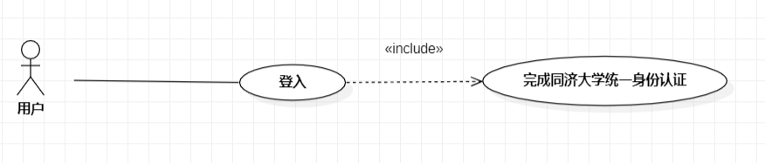

|  |
| --- |
| **2.1.2 个人信息完善** |

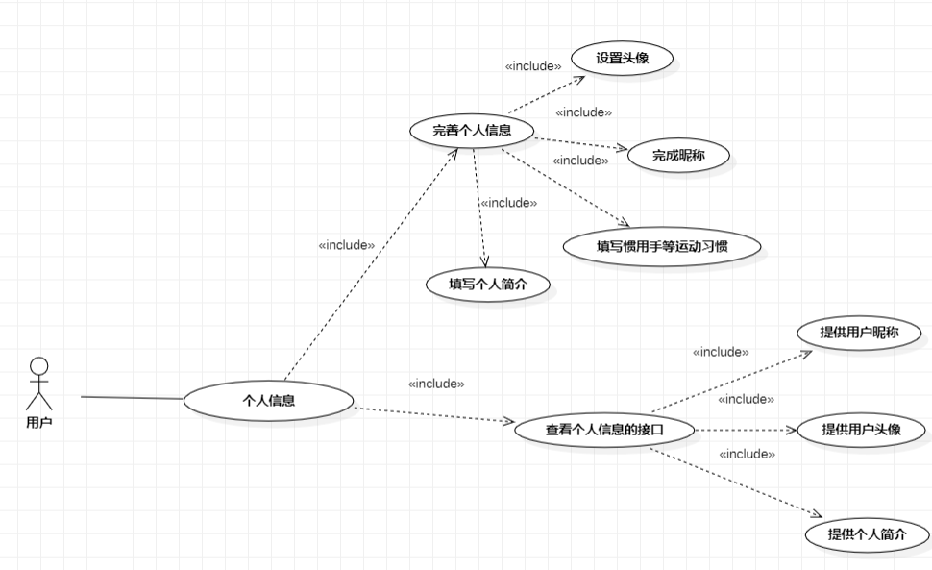

|  |
| --- |
| **2.1.3 社区交流** |

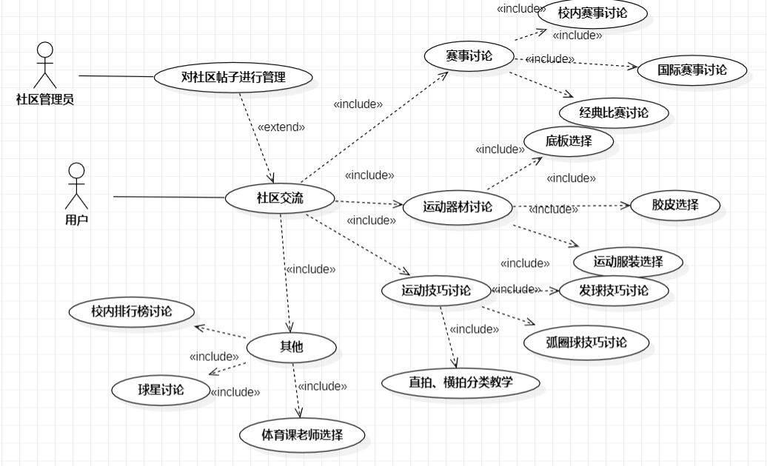

|  |
| --- |
| **2.1.4 创建房间** |

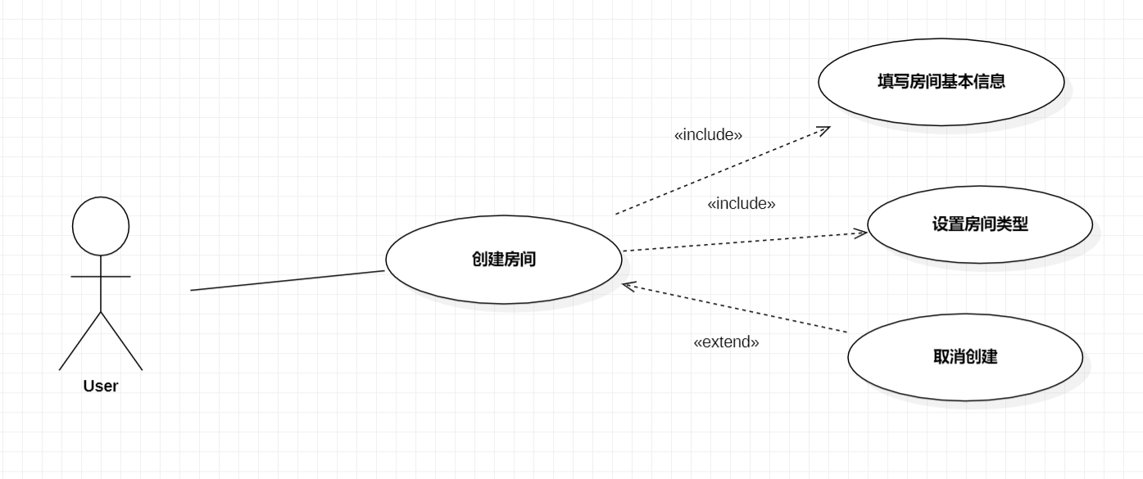

|  |
| --- |
| **2.1.5 管理房间** |

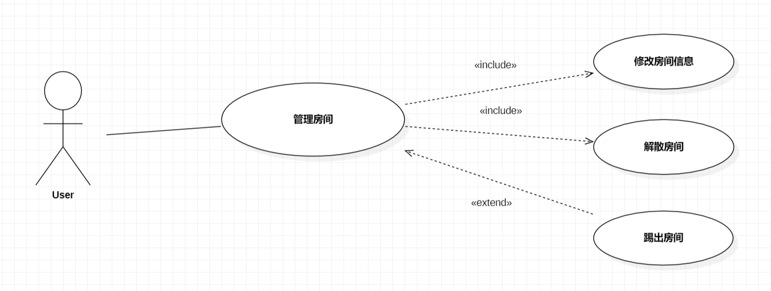

|  |
| --- |
| **2.1.6 加入房间** |

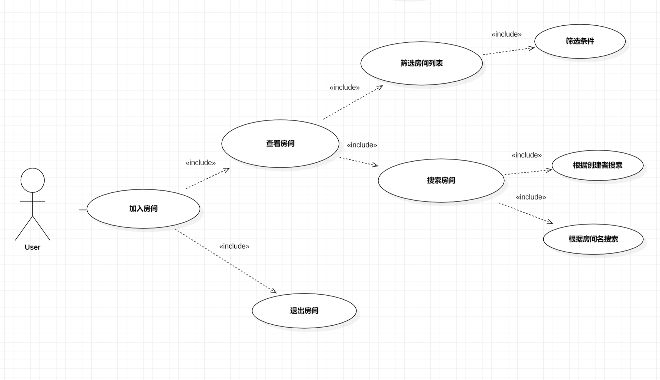

|  |
| --- |
| **2.1.7 约球** |

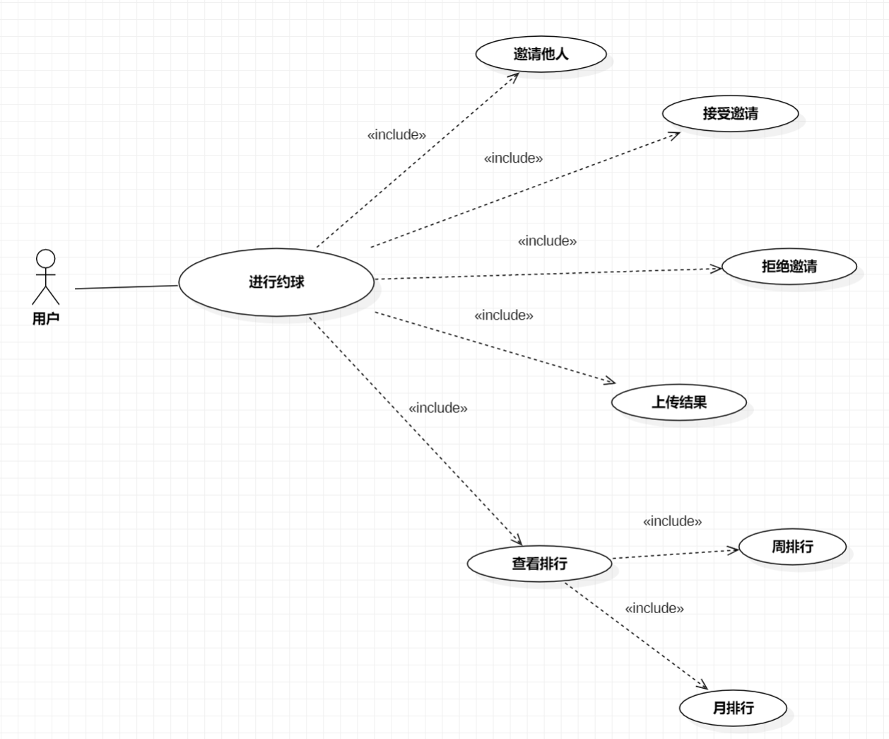

|  |
| --- |
| **2.1.8 约战** |

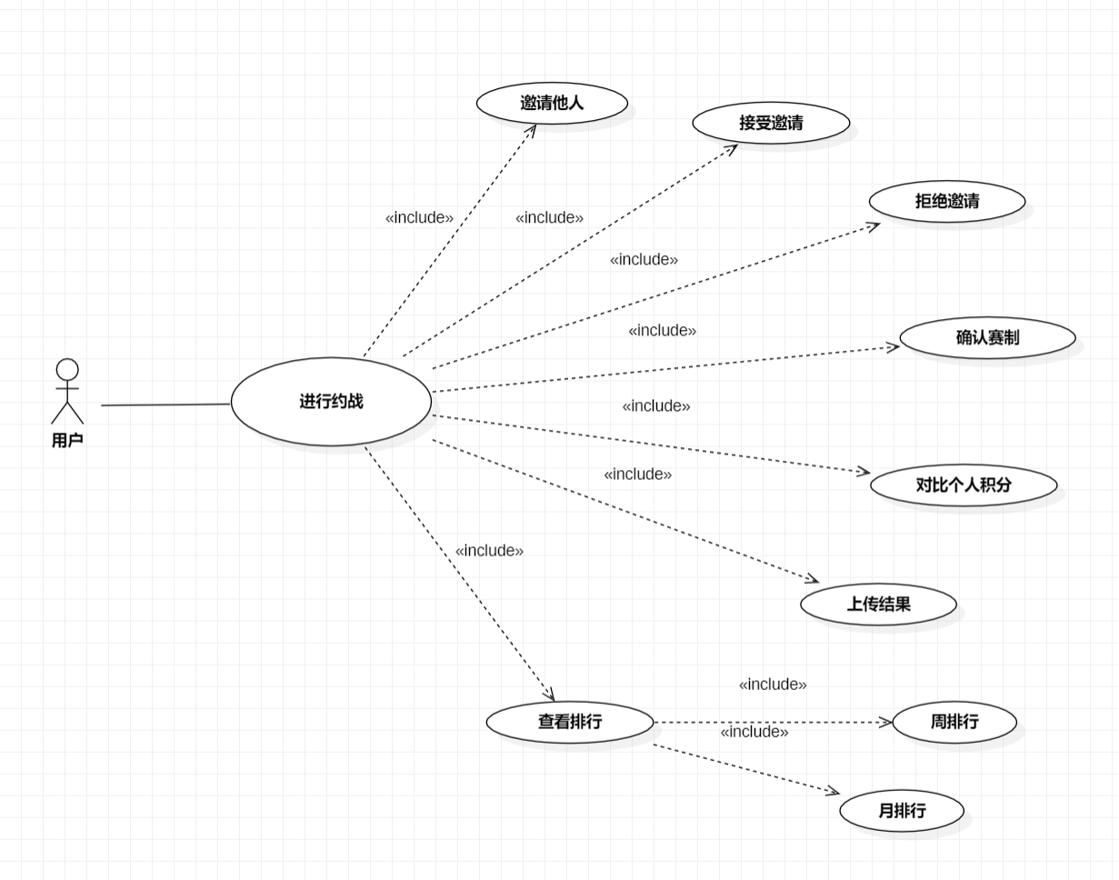

|  |
| --- |
| **2.1.10 发布比赛** |

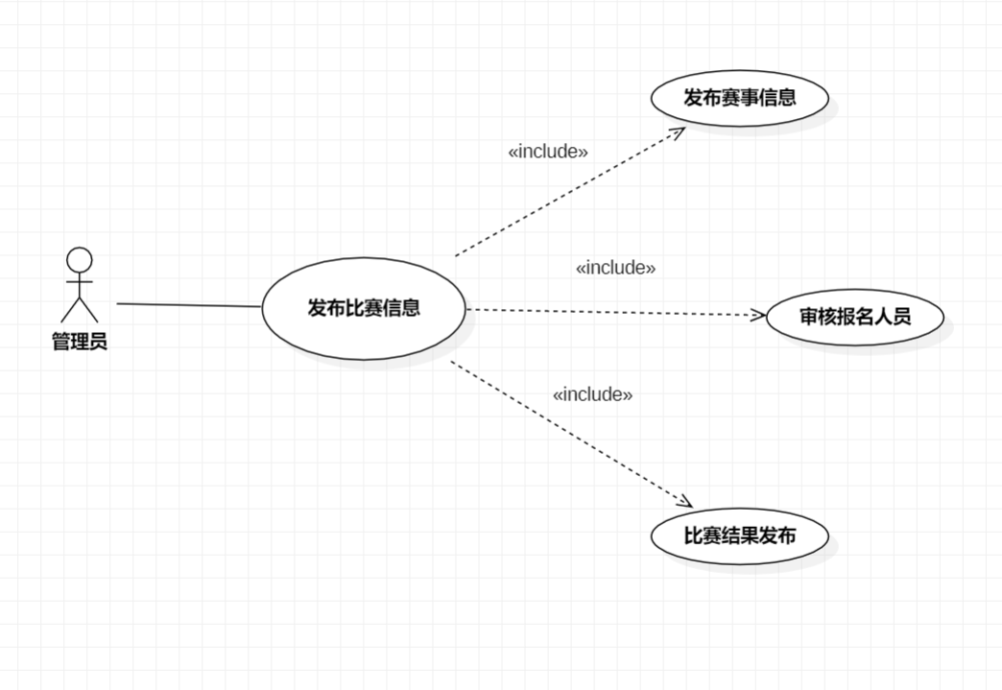

|  |
| --- |
| **2.1.10 报名比赛** |

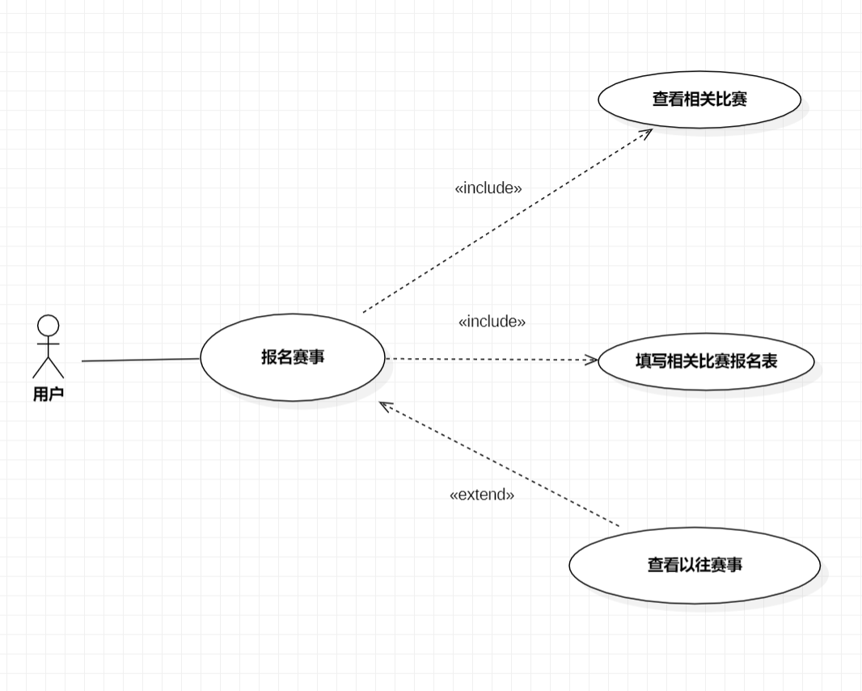

**2.2 用例详述**

|  |
| --- |
| **2.2.1 登入** |

因为本系统主要服务同济大学在校师生，因此我们采用同济大学统一身份认证系统进行登录，确保使用该程序的均为本校师生。用户在统一身份认证系统中输入学号或工号以及密码，之后将验证用户输入是否正确，若正确则登入成功，并跳转至完善个人信息界面进行用户的个人信息完善，并在系统数据库中存储该账户的相关信息。若输入内容错误或不匹配则提示输入错误并重新跳转回统一身份认证界面进行重新输入。

|  |  |
| --- | --- |
| 用例名称 | 登入 |
| 用例编号 | UC001 |
| 用例说明 | 师生通过同济大学统一身份认证系统进行登入 |
| 参与者 | 所有使用者 |
| 前置条件 | 程序自动跳转到统一身份认证界面 |
| 基本事件流 | 1. 用户输入学号或工号 2. 用户输入统一身份验证密码 3. 验证该学工号是否存在及其密码是否正确 4. 如果学号和密码正确则登入成功，若不匹配或不正确则提示登入失败，并重新跳转回到统一身份认证界面供重新输入学号和密码。 5. 当用例成功时系统数据库内存储该账户的相关信息 |
| 扩展事件流 | 无 |
| 后置条件 | 软件跳转到用例UC002对应的界面，完善个人信息 |

|  |
| --- |
| **2.2.2 完善个人信息** |

在用户已成功完成登入系统后，系统将提示用户进行个人信息的完善。用户首先要填写自己的昵称，接着用户可以在个人信息界面进行进一步的信息完善。用户可以从手机相册中上传图片作为自己的头像或直接从系统提供的图片库中进行选择图片作为头像，还可选择填充自己的自我水平认定等级、个性简介、性别、惯用手、年级、学院、专业等选项，初步描绘出自己的运动和社交形象。

|  |
| --- |
| **2.2.3 社区交流** |

在用户已成功登入系统并完善个人信息后，用户将可以使用社区交流板块。

该板块分为赛事讨论区、器材讨论区、技巧讨论区和自由讨论区。而在赛事讨论区将进一步细分为校内赛事讨论、国际赛事讨论、经典比赛讨论模块；在运动器材讨论区将进一步细分为底板选择、胶皮选择、运动服装选择模块；在运动技巧讨论区将进一步细分为发球技巧讨论、弧圈球技巧讨论、直拍、横拍分类教学模块；在其他区中将进一步细分为校内排行榜讨论、球星讨论、体育老师选择模块。用户可以在上述任意一个模块中创建并发布一个帖子成为题主。在帖子中可以写入文字信息、插入图片或外部链接等；题主可随时编辑帖子内容或删除帖子及帖子下的特定回复；其他用户可以对提出的帖子进行回复；当帖子或其回复出现违法、不和谐、色情等内容时所有用户均可举报，被举报的内容将交由管理员审核并决定是否进行删除；用户随时可通过点击头像进入发帖用户的个人主页查看其个人信息。

|  |
| --- |
| **2.2.4 创建房间** |

本功能用于创建房间，用户填写房间的基本信息后成为房主，房主具有对于该房间管理的权限。

|  |  |
| --- | --- |
| 用例名称 | 创建房间 |
| 用例编号 | UC004 |
| 用例说明 | 用户新建一个房间并成为房主 |
| 参与者 | 所有想要创建房间的用户 |
| 前置条件 | 用户已登入系统且完善了必要的个人信息 |
| 基本事件流 | 1. 用户点击创建房间按钮 2. 填写房间基本信息，包括房间的名称，最大容量、打球时间、地点、备注等信息 3. 选择房间类型：公开或者私密房间。其中公开房间可以被任意用户提交加入申请，而私密房间则只能由房主主动发出邀请后加入。 4. 检查指定地点在该时间是否空闲，若与其他已存在房间冲突，则返回创建失败的信息；若无冲突，则创建成功 5. 新房间创建成功后，用户自动成为房主 |
| 扩展事件流 | 可中途取消创建房间 |
| 后置条件 | 将新建房间的数据录入数据库 |

|  |
| --- |
| **2.2.5 管理房间** |

本功能用于管理本用户创建的所有房间，包括房间信息与房间成员的管理

|  |  |
| --- | --- |
| 用例名称 | 管理房间 |
| 用例编号 | UC005 |
| 用例说明 | 对于已创建房间进行信息管理 |
| 参与者 | 所有用户 |
| 前置条件 | 用户已登入系统且完善了个人信息 |
| 基本事件流 | 1. 用户点击‘我创建的房间’按钮 2. 进入相应页面后，用户可看到已创建的所有房间 3. 对于要修改信息的房间，用户点击该房间后，再点击管理房间的按钮，进入修改房间信息的页面 4. 在修改房间信息页面中，用户可以修改房间名称；对于尚未开始的房间，可以修改房间时间与地点；对于私密房间，可以更改为公开房间，但对于公开房间，若要改为私密房间，则需要确认是否保留房间内的原有用户。若不保留，则将所有用户踢出房间 5. 用户还可以看到当前房间内的所有成员，并可以踢出指定成员 |
| 扩展事件流 | 若用户踢出自己，则被认为是解散房间 |
| 后置条件 | 将更改房间后的信息数据同步到数据库中 |

|  |
| --- |
| **2.2.6 加入房间** |

本功能显示所有房间信息，同时提供有多种筛选项（多选）：时间、地点、房间规格、房间状态、日期（某日之前或之后），显示筛选后房间信息。也可以根据用户输入的关键词搜索符合条件的信息。

找到目标房间后，如果是公开房间并且房间尚未满员，用户可以申请加入。发送申请后，由房主审批。申请通过后即可成功加入该房间。

|  |  |
| --- | --- |
| 用例名称 | 加入房间 |
| 用例编号 | UC006 |
| 用例说明 | 筛选查找房间并加入 |
| 参与者 | 所有用户 |
| 前置条件 | 用户已登入系统且完善了个人信息 |
| 基本事件流 | 1. 用户点击约球界面后自动显示当前所有房间信息 2. 用户点击筛选按钮后，可根据时间、地点、人数、是否满员等信息快速筛选房间。也可以手动输入房间名信息搜索房间 3. 显示筛选或搜索的结果，如果无符合条件的房间，则显示空白 4. 用户选择某一房间，决定是否加入 5. 如果用户点击加入，先由系统判断用户是否可加入该房间（该房间是否为公开房间，是否与该用户已加入的房间存在时间地点冲突、该房间是否已满员等） 6. 若可以加入该房间，则向房主提交申请 7. 房主审核申请，选择同意或拒绝 8. 若房主同意，则用户成功加入房间，否则加入失败 |
| 扩展事件流 | 无 |
| 后置条件 | 该用户加入的房间信息更新至数据库 |

|  |
| --- |
| **2.2.7 约球** |

该功能用于用户之间进行线上约球，即创建房间预约打球的时间、地点等，用户进入房间后，点击约球列表，可以向一位或者多位用户发出约球邀请。在满足房间容量、约球时间、约球地点等条件下，若被邀请用户接受邀请，则加入该房间并且约球成功，计入个人有效约球次数。

|  |  |
| --- | --- |
| 用例名称 | 进行约球 |
| 用例编号 | UC007 |
| 用例说明 | 与其他用户相约打球（非比赛性质） |
| 参与者 | 至少两位用户 |
| 前置条件 | 用户已登入系统且完善了个人信息，并已经成功进入房间 |
| 基本事件流 | 1. 用户选择某一位或者多位其他用户 2. 房间内用户发出约球邀请 3. 系统判断用户是否可加入该房间（是否与已有房间时间冲突、该房间是否已满员等） 4. 房间外用户接受申请 5. 用户成功加入房间 6. 约球成功 |
| 扩展事件流 | 无 |
| 后置条件 | 修改后的约球信息及个人约球积分更新至数据库 |

|  |
| --- |
| **2.2.8 约战** |

该功能用于两位用户之间预约乒乓球个人赛，并计分。用户创建房间成为房主后，点击约战列表，可以查看其他用户的战力值，选择一种赛制发出约战邀请。在满足房间容量、约球时间、约球地点等条件下，若被邀请用户接受邀请，则加入该房间并且约战成功。若两位用户战力值相差过大，系统将不建议约战。

|  |  |
| --- | --- |
| 用例名称 | 进行约战 |
| 用例编号 | UC008 |
| 用例说明 | 与其他某位用户相约比赛（比赛性质） |
| 参与者 | 两位用户 |
| 前置条件 | 用户已登入系统且完善了个人信息，成功进入房间并成为房主 |
| 基本事件流 | 1. 用户选择某一位其他用户 2. 系统显示被选择用户的个人资料 3. 房主确认赛制并向某用户发出约战邀请 4. 系统判断被邀用户是否可加入该房间（是否与已有房间时间冲突） 5. 房间外用户接受申请 6. 用户成功加入房间 7. 系统记录比赛中的比分 8. 系统显示比赛结果并取得双方认可 |
| 扩展事件流 | 若两用户个人积分相差过大，将弹出不建议约战的提示，等待用户是否选择继续邀请 |
| 后置条件 | 系统记录比分与结果，修改后的及个人积分和排名更新至数据库 |

|  |
| --- |
| **2.2.9 发布比赛** |

管理员根据场地、物资等条件，设计比赛流程并推送相关信息给所有用户。用户报名后，管理员需要根据报名情况建立比赛房间并在系统中发布比赛。

|  |  |
| --- | --- |
| 用例名称 | 发布比赛 |
| 用例编号 | UC009 |
| 用例说明 | 管理员发布某项比赛 |
| 参与者 | 管理员 |
| 前置条件 | 管理员登入系统且获得管理权限 |
| 基本事件流 | 1. 管理员查看场地、物资等相关信息 2. 管理员根据上述信息制定比赛信息表 3. 管理员发布比赛信息表及报名表 4. 用户填写并提交报名表 5. 管理员审核报名用户是否可参加该比赛（是否与已参加其他比赛冲突，或者比赛战力值要求与用户不匹配） 6. 管理员获取参赛者名单并绘制比赛流程图 7. 管理员根据参赛人数创建比赛房间 8. 在系统中发布该比赛 |
| 扩展事件流 | 无 |
| 后置条件 | 修改后的场地、物资、报名人员等信息更新至数据库 |

|  |
| --- |
| **2.2.10 报名比赛** |

用户可以根据比赛信息填写并提交报名表，经管理员审核通过后即可参加比赛。

|  |  |
| --- | --- |
| 用例名称 | 比赛报名 |
| 用例编号 | UC010 |
| 用例说明 | 用户报名某项比赛 |
| 参与者 | 所有用户 |
| 前置条件 | 用户已登入系统且完善了个人信息 |
| 基本事件流 | 1. 用户查看某一项赛事基本信息 2. 用户填写并提交报名表 3. 系统判断用户是否可参加该比赛（是否与已参加其他比赛冲突，或者比赛战力值要求与用户不匹配） 4. 管理员审核用户的报名信息 5. 用户成功报名比赛 |
| 扩展事件流 | 无 |
| 后置条件 | 修改后的比赛报名信息更新至数据库 |

**2.3 活动图**

|  |
| --- |
| **2.3.1 登入** |

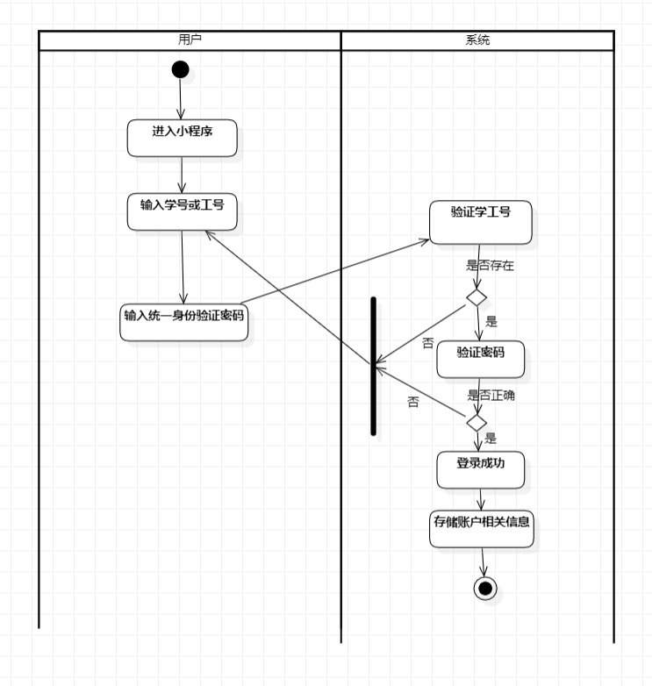

|  |
| --- |
| **2.3.2 创建房间** |

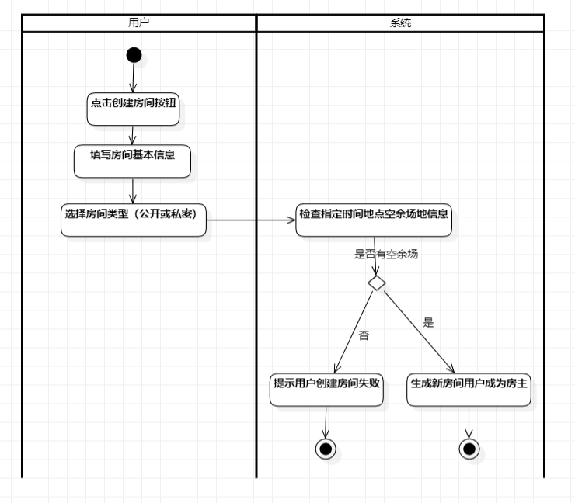

|  |
| --- |
| **2.3.3 加入房间** |

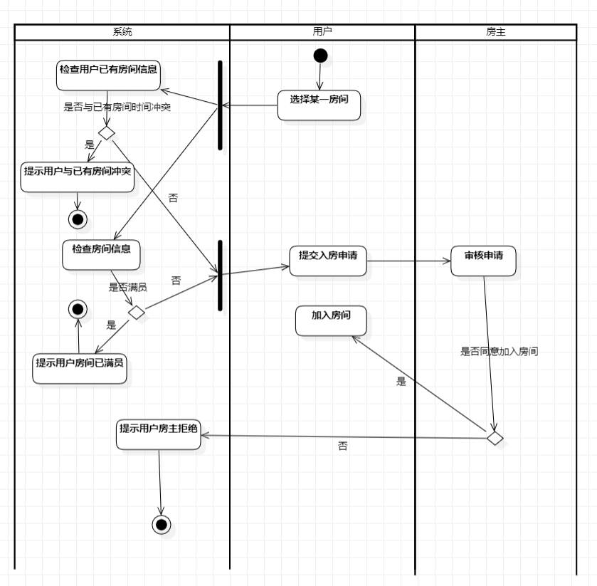

|  |
| --- |
| **2.3.4 约球** |

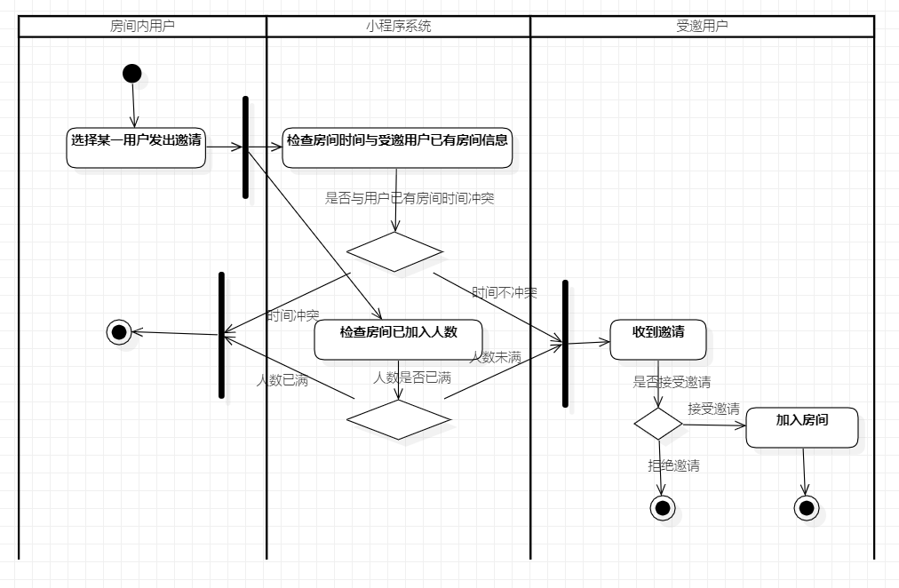

|  |
| --- |
| **2.3.5 发布比赛** |



|  |
| --- |
| **2.3.6 报名比赛** |



**三. 补充规格**

**3.1 功能性**

1. 小程序至少支持每秒千次的查询（房间筛选，用户选择等）。
2. 小程序需要在一秒内响应多个用户各功能请求（登录，创建和加入房间等）。
3. 小程序至少需要支持1000以上用户同时访问服务器。
4. 小程序全天可正常运行使用和维护。

**3.2 安全性**

1. 安全性主要包括使用同济大学校内的统一身份认证，管理员进行过程控制和保护用户数据隐私等。
2. 小程序需要有一个独立的数据库存储内部发生的事件，这个数据库只有管理员及被其给予权限的人才能访问。数据的传输通过加密算法完成。
3. 在社区版块上传言论必须经过审核和实名认证，有关部门在运用系统高级功能时应提供身份证明信息。
4. 重视对用户的个人信息和手机数据的保护。

**3.3 可维护性**

1. 小程序系统需要定期备份数据。在程序日常运行的时间里利用两套数据库设备进行热备份，在其中一套设备出现问题时进行秒级切换，保证程序的正常运行。在每天夜间设置维护时间段，在此时间段内将关闭数据库，用户将无法访问程序。在关闭数据库时进行冷备份，用于在程序出现不可预知的严重错误时进行数据的回滚，最大限度降低损失。
2. 小程序应能在短时间内回滚到以前的版本。
3. 系统应易于扩展，代码的编写应具有很好的移植性并且利于新函数的编写。

**3.4 可读性**

1. 小程序UI界面应是用户易读、易交互的。
2. 各种操作应是简明并容易理解和实施的，我们在系统设置栏会提供操作手册。
3. 小程序内的图标和文字应是易懂的，大小合适的。

**四. 参考文献**

***李波等编著.UML2基础、建模与设计实战.北京：清华大学出版社，2014***

该书详细介绍了UML2.0所有的图形的定义与使用方法，同时理论和实例相结合，分析了UML综合实战案例，让读者在实际操作中举一反三、迅速理解UML的逻辑以及掌握UML的运用方法。

***John W. Satzinger等编著.系统分析与设计敏捷迭代方法.机械工业出版社，原书第6版.***

本书主要讨论系统分析、系统设计和项目管理三大主题，以一个完整的系统开发案例贯穿始终。更加注重敏捷和迭代方法，并通过UML建模使面向对象方法的讲解更加细致和深入。

**五. 团队分工**

在完成本次作业的过程中，所有SAD组员积极参与讨论，尽力按时完成自己的任务。组员之间合作交流融洽，遇到问题及时沟通、共同解决。组内分工平均而明确，具体如下：

1. 项目简介：由全体成员讨论决定，范珑骁编写。
2. 用例图：由韩翼、彭浩、杨政熹完成。
3. 用例详述：由韩翼、彭浩、杨政熹完成。
4. 活动图：由范珑骁、胡鑫烨设计。
5. 术语表：由韩翼、彭浩、杨政熹完成。
6. 补充说明：由所有组员共同确定，最后由范珑骁书写。
7. 文档：由范珑骁整合美化。